DAN SOLO
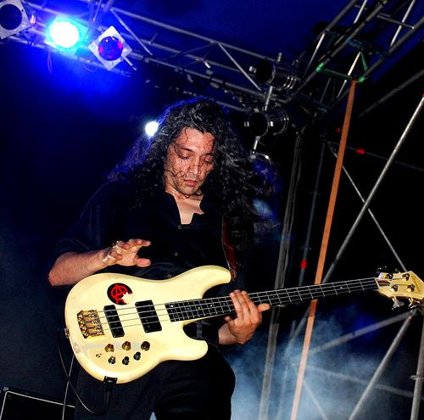

Comincia a suonare il basso elettrico all’età di tredici anni, folgorato dalla musica rock e hard rock degli anni settanta e inizi ottanta. Studia i fondamentali dal maestro e liutaio Umberto Mari, e inizia il suo percorso musicale nella scena rock-punk della Torino degli anni Ottanta.
Si unisce allo storico gruppo metal-core “Jester Beast”, con cui rimarrà dal 1990 al 1994.
Insieme, pubblicano due dischi e ricevono ottimi riscontri da parte della critica e del pubblico, anche a livello europeo. Nel 1994, fonda “Pornodrome”, insieme a Samuel Romano, cantante dei Subsonica. È questo il periodo in cui Dan comincia ad avvicinarsi alla musica blues. Cambiano gli ascolti e anche l’approccio allo strumento. La velocità e la tecnica cedono il posto al sentimento e all’emozione e per la prima volta, i testi, di cui Dan è anche autore, sono in italiano. Sempre molto sentito l’aspetto testuale nell’ambito di una poetica prettamente rock, i testi delle canzoni sono per Dan Solo imprescindibili dalla musica e le sue linee di basso vengono ricamate insieme all’immaginario che le parole evocano. Potente rock d’autore.
Il 1995 è l’anno della svolta. Dan Solo entra a far parte dei Marlene Kuntz. Collaborazione che durerà dieci anni di intensa attività. Con i Marlene, pubblica 6 dischi, ricevendo anche un disco d’oro con l’album “Che cosa vedi” (Virgin, 2001). Questi sono gli anni in cui il suo stile si consolida e matura, sviluppandosi intorno ad un forte senso ritmico, ma anche ampliandosi nel tocco e negli effetti, sempre teso alla ricerca del suono “giusto”.
Nel 2003, Pornodrome diventa un film che Dan realizza insieme al suo amico e regista Beniamino Catena, già autore di alcuni dei video clip dei Marlene Kuntz. Il film racconta le gesta di una rock band che si riunisce per fare un unico irripetibile concerto.
Nel 2005 fonda “Petrol”, insieme a Franz Goria, già cantante di un altro storico gruppo torinese, i Fluxus, e nel 2007 i Petrol pubblicano il loro primo lavoro, “Dal fondo” (casasonica\EMI, 2007).

